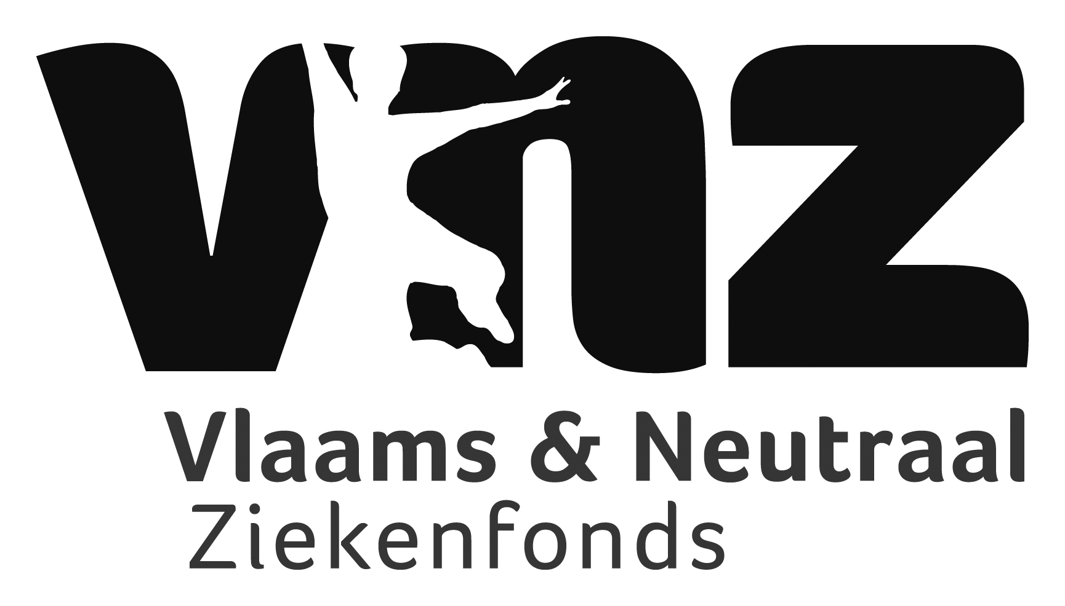
Perstekst
1 december 2022

“1.670 euro: zoveel betaalt een Vlaming jaarlijks meer aan sociale zekerheid dan een Waal!”

Het Vlaams & Neutraal Ziekenfonds (VNZ) is bezorgd over de overheidsfinanciën en pleit al jaren voor responsabilisering in de gezondheidszorg. In dat kader onderzoekt het VNZ jaarlijks de uitgaven- en inkomstenverschillen tussen Vlaanderen en Wallonië op basis van de gegevens van de Landsbond van de Neutrale Ziekenfondsen, goed voor 5 % van de bevolking of 573.696 inwoners.

Op basis van de bijdragen voor de volledige sociale zekerheid in 2021 stelt het VNZ vast dat een Vlaamse titularis binnen de Neutrale landsbond jaarlijks 9.013 euro aan sociale zekerheidsbijdragen betaalt, tegenover een Franstalige ‘slechts’ 7.343. Dit omvat zowel de werknemers- als werkgeversbijdrage.
Een verschil tussen noord en zuid van 1.670 euro.
Bijdragen aan de sociale zekerheid 2021:

 | Aantal gerechtigden | Totale bijdragen | Bijdr./ger.
Vlaanderen | 178.755 | 1.610.708.033 | 9.013,19
Wallonië | 127.706 | 937.683.708 | 7.342,52
Brussel | 88.121 | 691.782.398 | 7.850,37
Totaal | 394.582 | 3.240.174.139 | 8.211,66

Een Vlaming betaalt met andere woorden gemiddeld 22,75 % meer bijdragen dan een Franstalige landgenoot.

Ook de consumptieverschillen (uitgaven) bleven in 2021 bijzondere significant: het verschil tussen de gemiddelde ziektekosten voor een Vlaming (€ 2.378) en een Waal (€ 2.472) bedraagt nog altijd 94 euro per persoon.
Uitgaven gezondheidszorgen 2021:

 | Aantal rechthebbenden |  | Totale uitgaven | Uitgaven/hoofd
Vlaanderen | 251.123 | 480.396.617 |  | 2.378,10
Wallonië | 186.877 | 375.049.769 |  | 2.472,04
Brussel | 135.696 | 228.110.193 |  | 2.146,14
(niet toewijsbaar) |  | 266.827.511
Totaal | 573.696 | 1.350.384.090 |  | 2.353,83
In Wallonië werd er in 2021 per hoofd 3,9 % meer uitgegeven aan gezondheidszorg.

Een opmerkelijk verschil stelt het VNZ vast bij de voorkeurregeling of verhoogde tegemoetkoming. Zeker wanneer we de cijfers bestuderen van alle ziekenfondsen samen, kan enkel maar onthutst vastgesteld worden dat in Brussel bijna één op drie de voorkeurregeling nodig heeft.

Aantal dossiers verhoogde tegemoetkoming (alle ziekenfondsen 31.12.2021):

 | Verhoogde tegemoetkoming | Percentage bevolking
Vlaanderen | 1.006.422 / 6.578.342 | 15,30 %
Wallonië | 735.729 / 3.502.271 | 21,01 %
Brussel | 349.205 / 1.106.220 | 31,57 %
Buitenland & onbekend | 8.087 / 230.802 | 3,50 %
Totaal | 2.099.443 / 11.417.635 | 18,39 %

In Wallonië ‘geniet’ 21 % van de bevolking van het recht op verhoogde verzekeringstegemoetkoming. Dit is 37 % meer dan in Vlaanderen.
Gelukkig voor ons, al is ook 15,3 % ‘armoede’ in het Vlaamse gewest te veel!

Frappant blijft het verschil in aantal uitkeringsdagen. Waar dat tussen Vlaanderen en Wallonië tien jaren geleden nog 4 dagen bedroeg, is dit intussen opgelopen tot 5,5 dagen méér uitkeringen voor arbeidsongeschiktheid of invaliditeit per titularis of bijna 20 % méér!
Aantal dagen arbeidsongeschiktheid en invaliditeit:

 | # gerechtigden | Aantal uitkeringsdagen | Dagen/gerechtigde
Vlaanderen | 179.544 | 4.969.331 | 27,68
Wallonië | 128.673 | 4.266.710 | 33,16
Brussel | 88.978 | 2.571.753 | 28,90
Totaal | 397.195 | 11.807.794 | 29,73

Ook dit is een reden om te pleiten voor meer responsabilisering en voor de volledige communautarisering van de ziekte- én invaliditeitsverzekering.

+++ Einde persbericht +++

Deze cijfers zijn een eigen VNZ-berekening op basis van gegevens afkomstig van de
Landsbond van de Neutrale Ziekenfondsen (LNZ) en het Riziv (wat betreft de VT).
LNZ = 5,02% van de totale bevolking in België (573.696 verzekerden);
4 ziekenfondsen (2 in Vlaanderen, 1 in Wallonië en 1 in Brussel).
Het Vlaams & Neutraal Ziekenfonds telt ruim 129.000 aangesloten leden.

Meer informatie:

Jürgen Constandt (voorzitter)
Hoogstratenplein 1 – 2800 Mechelen
015 28 90 99 - 0476 20 96 73
www.vnz.be

